Trabalho da Disciplina de Redes Neurais
Prof. Leonardo Mendonza
xxxx@ica.ele.puc-rio.br

Componentes do Grupo:

Sumário

1 Introdução 3
2 Avaliação da RMSE para as Mudanças Solicitadas 4
2.1 Métrica RMSE para a configuração original 4
2.2 Mudar o otimizador adam para sgd dentro da configuração da rede 4
2.3 Voltar a configuração inicial e mudar o número de neurônios da camada LSTM 5
2.4 Colocar uma segunda camada LSTM: 6
2.5 Mudar o número de épocas 6
3 Com as mudanças feitas proponha sua configuração ideal 8
4 Comparar os resultados substituindo LSTM por GRU 8
5 Resultados alcançados em cada uma das Mudanças 9
6 Conclusão 11

Introdução

O objetivo do trabalho é fazer previsões para séries temporais com redes LSTM, utilizando uma base de pessoas mortas por doenças pulmonares na Inglaterra. Cada previsão será feita seguindo as mudanças solicitadas para o notebook RedesRecorrentespul.ipynb (previamente fornecido), utilizando como principal métrica de avaliação a RMSE (Root Mean Squared Error).

A métrica RMSE é uma medida de distância entre o destino numérico previsto e a resposta numérica real. Quanto menor o valor de RMSE, melhor será a precisão preditiva de um modelo. Retorna a magnitude do erro e não sua direção, um modelo com previsões perfeitamente corretas, teria uma RMSE igual a 0.

A RMSE tem a propriedade de estar na mesma escala que a variável de resposta e compreender o contexto da aplicação no mundo real dos dados com os quais se está trabalhando, é essencial para interpretá-la. É uma boa medida de quão precisamente o modelo prevê a resposta e é o critério mais importante para ajuste, se o objetivo principal do modelo for a previsão.

A MAPE (Mean Absolute Percent Error) será utilizada como segunda métrica para avaliação do modelo. Expressa a precisão como uma porcentagem do erro, por isso seu entendimento pode ser mais fácil do que as outras estatísticas de medida de precisão. Por exemplo, se a MAPE for 5, em média, a previsão está errada em 5%.

Avaliação da RMSE para as Mudanças Solicitadas

Nesta seção faremos a avaliação da RMSE para cada uma das mudanças solicitadas.

Métrica RMSE para a configuração original

1. Configuração Original
RMSE | MSE | MAPE | MAE
247,41615 | 61214,7503 | 10,19675% | 195,67470

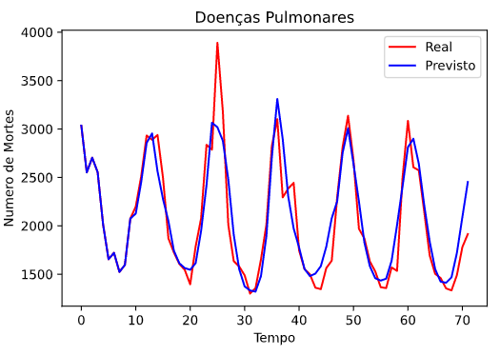
O modelo original apresenta a métrica RMSE de, aproximadamente, 247. Isto significa que o modelo erra a previsão em 247 mortes.

Apresenta a métrica MAPE com valor de aproximadamente, 10,2%, isto é, a previsão está errada em 10,2%.

Mudar o otimizador adam para sgd dentro da configuração da rede

2. Mudar o otimizador de adam para sgd dentro da configuração da rede:
RMSE | MSE | MAPE | MAE
538,44489 | 289922,9023 | 27,37066% | 478,54623

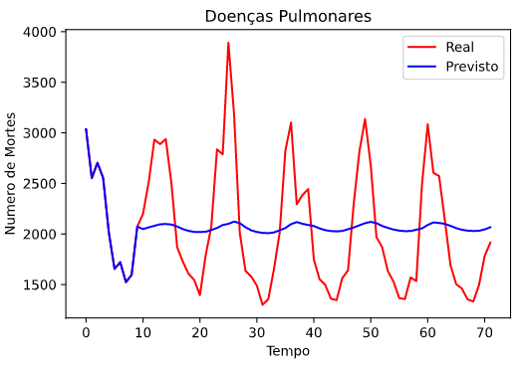
Ao mudar o otimizador adam para sgd, a precisão do modelo diminuiu, com a RMSE de 538 e MAPE de 27,4%, aproximadamente.

O otimizador SGD, em sua configuração padrão, não apresenta bom desempenho para treino de redes recorrentes como a LSTM. Não utiliza momentum e, especificamente para esse modelo, a taxa de aprendizado padrão 0,01 mostrou-se pequena para o treinamento com 250 épocas.

O artigo Sutskever et al., 2013. demonstra que, embora o otimizador SGD não apresente bom desempenho para treino de redes recorrentes como a LSTM, esta lacuna pode ser eliminada ou quase eliminada pelo uso cuidadoso de métodos clássicos de momentum ou gradiente acelerado de Nesterov (NAG). A utilização do otimizador SGD, associado a um valor alto para o Nesterov momentum, teve um efeito dramático no desempenho do modelo, embora o resultado não tenha se igualado à do otimizador Adam.

Diferente do otimizador SGD que, em sua configuração padrão, não descrece a taxa de aprendizado durante o treinamento, o adam é um método de descida de gradiente estocástico que suporta taxas de aprendizagem adaptativas, método que acelera o treinamento e simplifica a configuração da rede neural.

3. Mudar o otimizador de adam para sgd, utilizando Nesterov momentum e learning rate 0,1:
RMSE | MSE | MAPE | MAE
293,13725 | 85929,44749 | 13,93915% | 264,62549

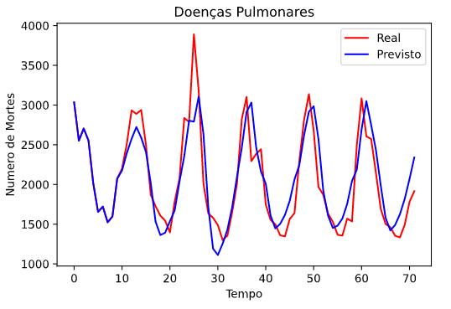
Para melhorar o modelo utilizando o otimizador SGD, após alguns experimentos chegamos aos hiper parâmetros abaixo:

Learning Rate = 0,1
Decay = Learning Rate/n° de épocas = 0,1/250
Momentum = 0,9
Nesterov = True

Voltar a configuração inicial e mudar o número de neurônios da camada LSTM

Voltar a configuração inicial (adam) e mudar o número de neurônios da camada LSTM para 16

4. Voltar a configuração inicial (adam) e mudar o número de neurônios da camada LSTM para 16:
RMSE | MSE | MAPE | MAE
371,92595 | 138328,9141 | 19,81251% | 349,08027

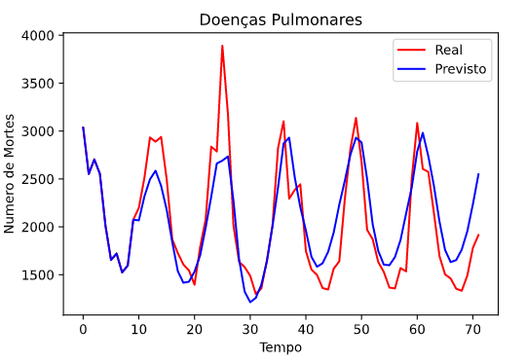
A precisão do modelo diminuiu, pois a métrica RMSE aumentou para, aproximadamente, 373. Isto significa que o modelo erra a previsão em 373 mortes e a métrica MAPE aumentou para, aproximadamente, 20%, isto é, a previsão está errada em 20%.

Voltar a configuração inicial (adam) e mudar o número de neurônios da camada LSTM para 48

5. Voltar a configuração inicial (adam) e mudar o número de neurônios da camada LSTM para 48:
RMSE | MSE | MAPE | MAE
239,98646 | 57593,50159 | 9,76142% | 185,08326

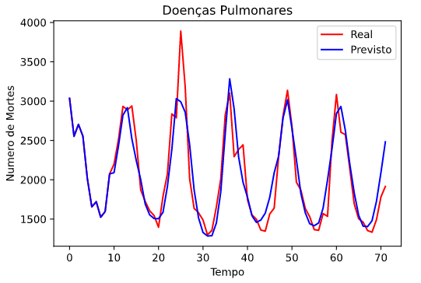
Os resultados do modelo ficaram muito próximos utilizando 100 e 48 neurônios, com incremento de somente 3% em relação ao resultado original. Mostrou-se a melhor configuração para a rede neural até esse momento.

Colocar uma segunda camada LSTM:

6. Colocar uma segunda camada LSTM:
RMSE | MSE | MAPE | MAE
242,59384 | 58851,77269 | 10,13818% | 195,94057

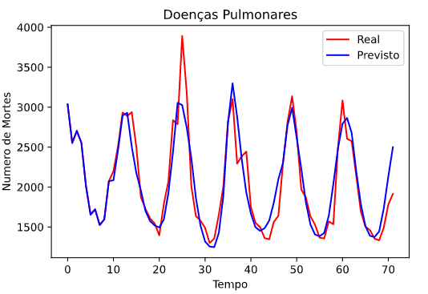
A adição de mais uma camada LSTM não melhorou o resultado do modelo, se aproximando muito do resultado da configuração original e aumentou o tempo de treinamento.

Mudar o número de épocas

Mudar o número de épocas para 100:

7. Mudar o número de épocas para 100:
RMSE | MSE | MAPE | MAE
362,76356 | 131597,3973 | 17,44883% | 323,51646
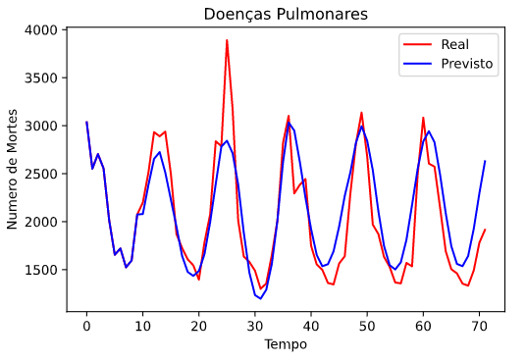
Mudar o número de épocas de 250 para 100 diminui a precisão do modelo, pois ficou claro que esse número é insuficiente para que o treinamento da rede neural seja completado.

Mudar o número de épocas para 500

8. Mudar o número de épocas para 500:
RMSE | MSE | MAPE | MAE
205,32314 | 42157,59364 | 7,91441% | 162,19358

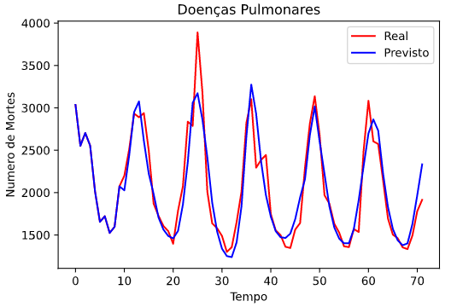
Com a mudança do número de épocas de 250 para 500, chegamos à configuração que tem a melhor precisão até o momento. diminui a precisão do modelo, pois ficou claro que esse número é insuficiente para que o treinamento da rede neural seja completado.

Com as mudanças feitas proponha sua configuração ideal

9. Janela 15 e output 1, 3 camadas LSTM e 500 épocas:
RMSE | MSE | MAPE | MAE
164,99173 | 27222,27048 | 5,10985% | 108,22217

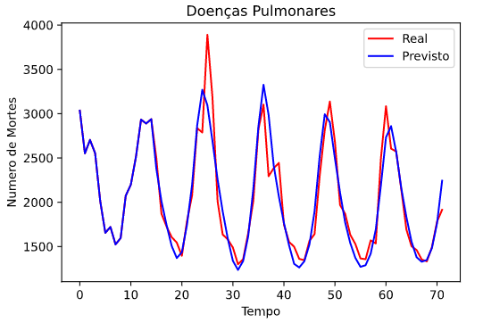
A configuração ideal foi encontrada com a criação de uma estrutura de dados com janela de input de 15 e output de 1 e acrescentando a terceira camada LSTM.
O experimento mostrou que aumentar a janela de entrada pode beneficiar o desempenho do modelo, porém uma janela muito grande, pode potencialmente levar a um sobre-treino e degradar seu desempenho.

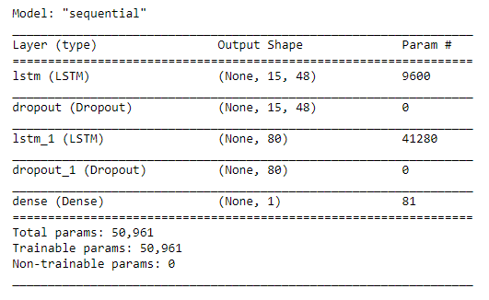

Comparação dos resultados utilizando GRU

10. Janela 15 e output 1, 3 camadas GRU e 500 épocas:
RMSE | MSE | MAPE | MAE
184,36781 | 33991,48958 | 7,08343% | 140,66864

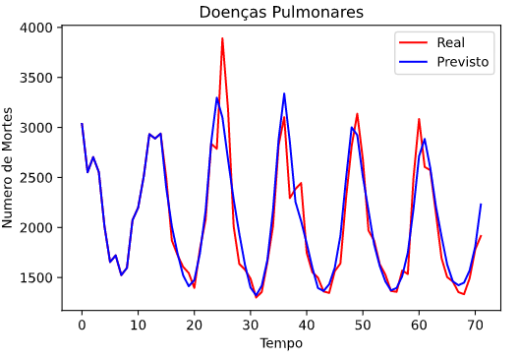
Substituímos as camadas LSTM por camadas GRU e o resultado apresentado ficou abaixo somente da configuração ideal, utilizando LSTM. A GRU tem resultados parecidos com os da LSTM, com tempo de processamento menor.

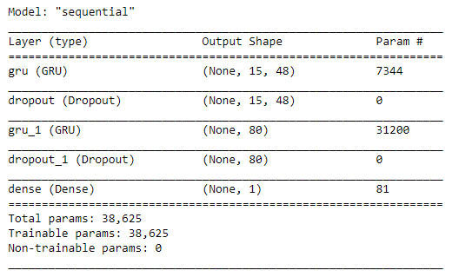

Resultados alcançados em cada uma das Mudanças

1. Configuração Original
RMSE | MSE | MAPE | MAE
247,41615 | 61214,75030 | 10,19675% | 195,67470
2. Mudar o otimizador de adam para sgd dentro da configuração da rede:
RMSE | MSE | MAPE | MAE
538,44489 | 289922,90234 | 27,37066% | 478,54623
3. Mudar o otimizador de adam para sgd, utilizando Nesterov momentum e learning rate 0,1:
RMSE | MSE | MAPE | MAE
293,13725 | 85929,44749 | 13,93915% | 264,62549
4. Voltar a configuração inicial (adam) e mudar o número de neurônios da camada LSTM para 16:
RMSE | MSE | MAPE | MAE
371,92595 | 138328,9141 | 19,81251% | 349,08027
5. Voltar a configuração inicial (adam) e mudar o número de neurônios da camada LSTM para 48:
RMSE | MSE | MAPE | MAE
239,98646 | 57593,50159 | 9,76142% | 185,08326
6. Colocar uma segunda camada LSTM:
RMSE | MSE | MAPE | MAE
242,59384 | 58851,77269 | 10,13818% | 195,94057
7. Mudar o número de épocas para 100:
RMSE | MSE | MAPE | MAE
362,76356 | 131597,3973 | 17,44883% | 323,51646
8. Mudar o número de épocas para 500:
RMSE | MSE | MAPE | MAE
205,32314 | 42157,59364 | 7,91441% | 162,19358
9. Janela 15 e output 1, 2 camadas LSTM e 500 épocas:
RMSE | MSE | MAPE | MAE
164,99173 | 27222,27048 | 5,10985% | 108,22217
10. Janela 15 e output 1, 2 camadas GRU e 500 épocas:
RMSE | MSE | MAPE | MAE
184,36781 | 33991,48958 | 7,08343% | 140,66864
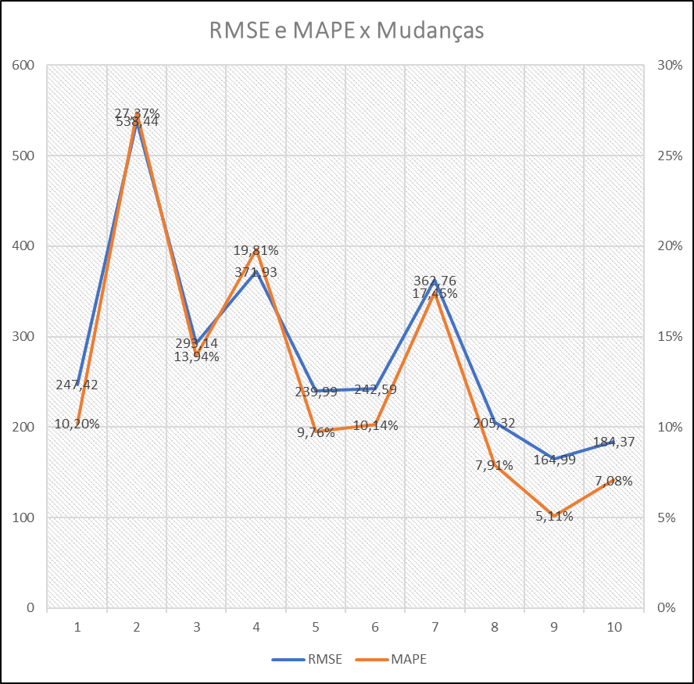

Conclusão

